“过劳死”频现展现警察的另一面
www.XINHUANET.com 2005年12月08日 07:29:56 来源：新华网宁夏、黑龙江频道
 | 【字号：大 中 小】 | 【背景色 】 | 【留言】 | 【评论】

记者 陈晓虎 刘晓莉 梁书斌

１１０民警像机器一样连轴转，直到筋疲力尽
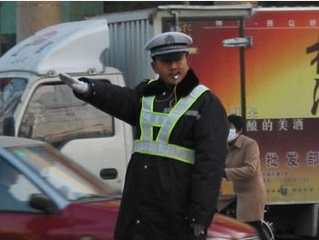
一些民警长期超负荷工作，身心得不到及时调整。
９月５日凌晨３时４３分，银川市公安局新华街派出所民警侯东彪在连续工作了近２０个小时后，因劳累过度，昏倒在工作岗位上，多日后才苏醒。派出所的监控录像记载下了侯东彪坚守岗位勤奋工作的感人过程。
９月４日早８时，侯东彪接班上岗。按照岗位要求，他要和其他四位民警值守岗位２４小时。当天早晨，派出所的巡防人员陆续送来七、八个违法人员。侯东彪和另外几名民警立即作笔录。由于程序繁多，一直到中午吃饭的时候还没有处理完，民警们只有边吃饭边处理。晚饭后，侯东彪和同事们一边值班一边调解纠纷。５日凌晨，正值大多数人都在酣眠之际，派出所１１０巡逻车相继送来４拨因纠纷打架的人。这些人大多酗酒过量，在值班室里大吵大闹。侯东彪在调解过程中，不时用拳头砸着自己的腿部，并不断捏拿头部。凌晨３时３５分，侯东彪在大厅透气时，突然身体不听使唤，被一位民警扶坐在椅子上。随后，他又挣扎着站起来，将两位当事人送出派出所。３时４３分，侯东彪突然身体发软，瘫倒在地上。民警连忙把他架起来，抬上车送往医院。当侯东彪被送到医院时已不省人事，医生诊断为脑出血，并称其血管已严重老化。当日早晨，侯东彪接受了穿刺手术。中午１２时，侯东彪被再次推进手术室，直到下午６点被推出手术室。９月６日，侯东彪血压逐步恢复正常，但人依旧昏迷。
记者通过查阅侯东彪等５人９月４日早８点至５日凌晨２时的值班案件记录，发现在这个时间段，他们共处理了１４起各类治安案件，案卷文书都制作完毕。
侯东彪昏倒在工作岗位之后，引起了银川社会各界的广泛关注。宁夏大学政法学院的师生就此事曾展开讨论说，很多公安部门的警察天天忙到深夜甚至凌晨三、四点钟，次日继续上班。如此连续三五天还可以，如果天天这样，即使是铁人也难以承受。银川市兴庆区公安分局的民警介绍说，他们频繁的加班加点，周末和法定节假日常常不能休息的主要原因，除办案、值班和值勤外还包括：上级领导来视察需要他们开道清障；举办大型的群众活动需要他们维持秩序；工地的强制拆迁需要警力协助，等等。他们身不由己，像机器一样连轴转、超负荷运转，直到筋疲力尽。
银川市１１０一名警察说，我们现在实行“四班三运转”制度，８个人分成４个组，两人一组，每隔３天每人要连续上一个白班和一个夜班。１１０的工作量非常大，上夜班处理突发情况不说，警力不足时更要时刻待命出发，接到虚假电话白跑一趟是常事，有时还接到过报警要求去“捉奸”的电话，这些事情弄得我们疲惫至极。
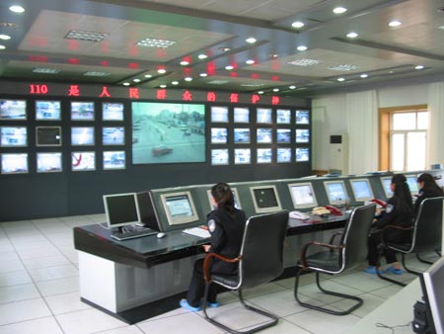
110指挥中心在工作。（新华网记者 梁书斌摄）
２００４年下半年，哈尔滨市公安局为全体民警进行了体检，民警的总患病率高达６９．５％。在参检的近６０００名民警中，４０００多名民警不同程度地患有各种疾病。
宁夏司法厅对２０１名监狱警察进行无记名的心理状况问卷调查，结果显示，４４％的人承认有焦虑症状；１８％的人缺乏信心；１２％的人性格执拗；１２％的人存在恐惧感；冷漠的占７％；行为失控的占０．５％。调查还发现，许多警察的工作积极性不高，回答“热爱、喜欢”警察职业的只占３５％，认为干警察这行太危险、没意思的占２３％。他们对个人前程发展的预测评价也不高，其中有不少警察对个人前程怀有悲观情绪。此次调查中，想离开警察岗位的竟占被调查人数的一半。
[1] [2] [3] [4]

